**LAPORAN TEMUAN AUDIT SISTEM INFORMASI PT. FINNET INDONESIA**

|  |  |  |  |
| --- | --- | --- | --- |
| No | Fakta/Temuan | Resiko | Rekomendasi |
| 1 | Fitur bahasa inggris tidak berjalan dengan baik pada beberapa halaman | Website bisa diakses oleh siapapun mau itu orang dari dalam negri atau luar negri. Hal tersebut bisa membuat pengunjung dari luar negri menjadi bingung. | Dilakukan pengecekan yang detail jika ingin menambahkan fitur dua bahasa agar website tetap konsisten. |
| 2 | Ada beberapa link produk dan mitra perusahaan yang tidak bisa diakses atau link yang dituju tidak tepat sesuai infonya | Pengunjung akan merasa bingung ketika ingin mencari informasi tentang produk yang dimiliki perusahaan dan mitra yang bekerja sama dengan perusahaan | Sebaiknya dilakukan perawatan website secara berkala agar kesalahan sekecil ini bisa segera diatasi, |
| 3 | Design interface tidak menarik | Dapat mengurangi jumlah pengunjung pada website perusahaan atau pindah ke website perusahaan pesaing yang lebih menarik | Memperbaiki design interface web dengan menu yang lengkap dan informatif. |
| 4 | Gambar tidak ke load | Pengunjung akan kebingungan dengan fitur yang disediakan | Wajib menampilkan fitur-fitur yang sudah siap saja |
| 5 | Info di bagian karir tidak update | Berkurangnya pengunjung yang ingin mencoba melanjutkan karirnya di perusahaan tersebut | Dilakukan update info yang berkala sehingga dapat memberikan info yang terbaru |

**BUKTI TEMUAN AUDIT SISFO FINNET**

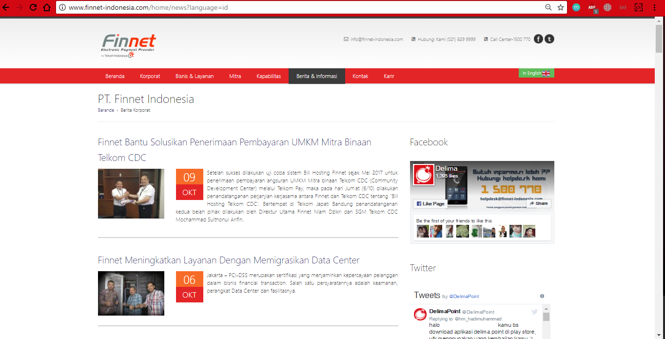

Pada saat menggunakan fitur bahasa Indonesia

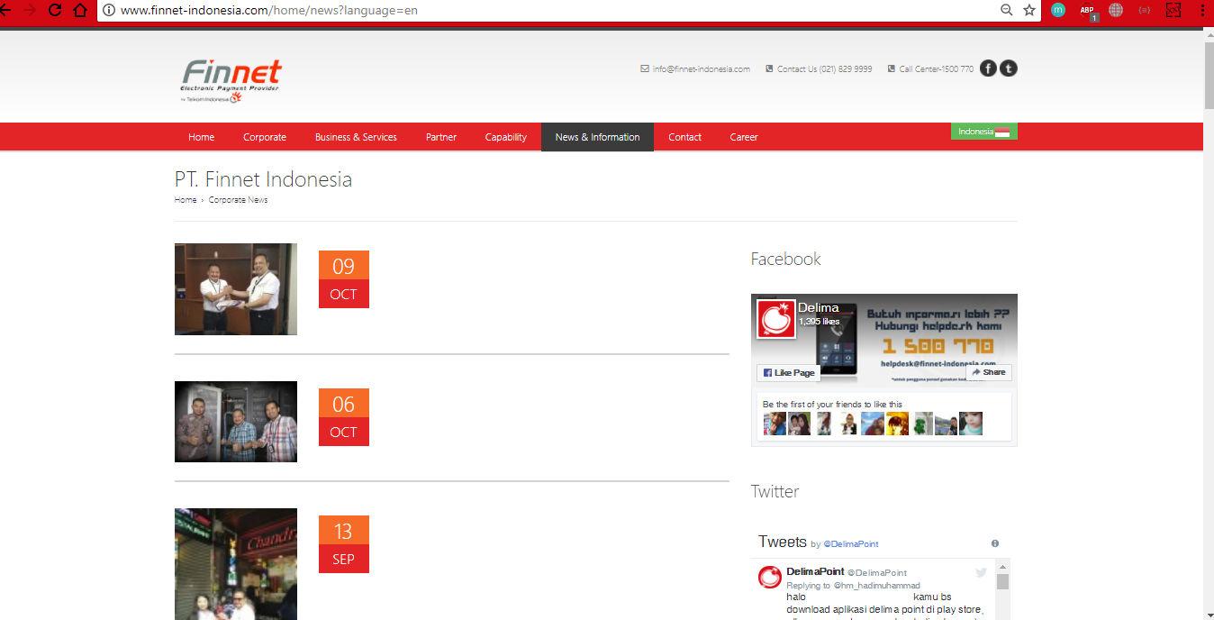

Pada saat menggunakan fitur bahasa inggris

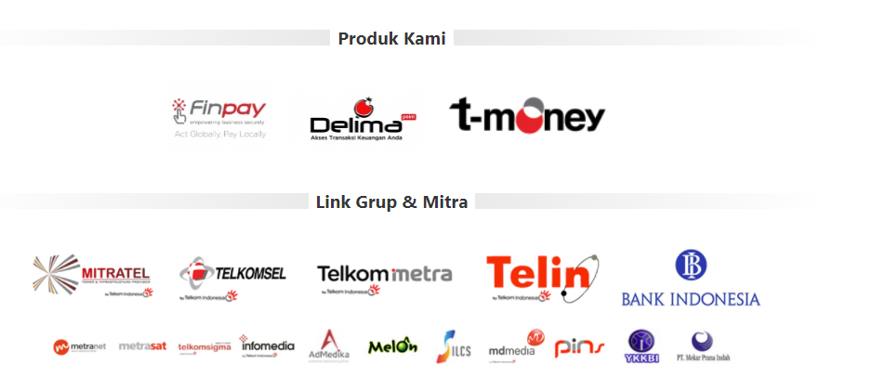

Diatas beberapa link produk dan mitra pt finnet

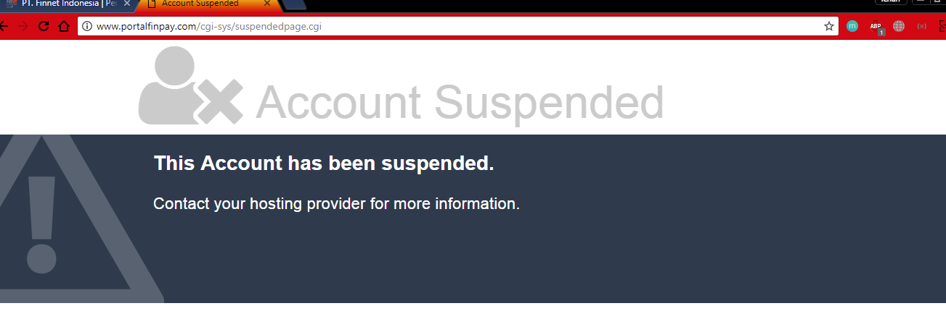

Link produk finpay tidak bisa diakses

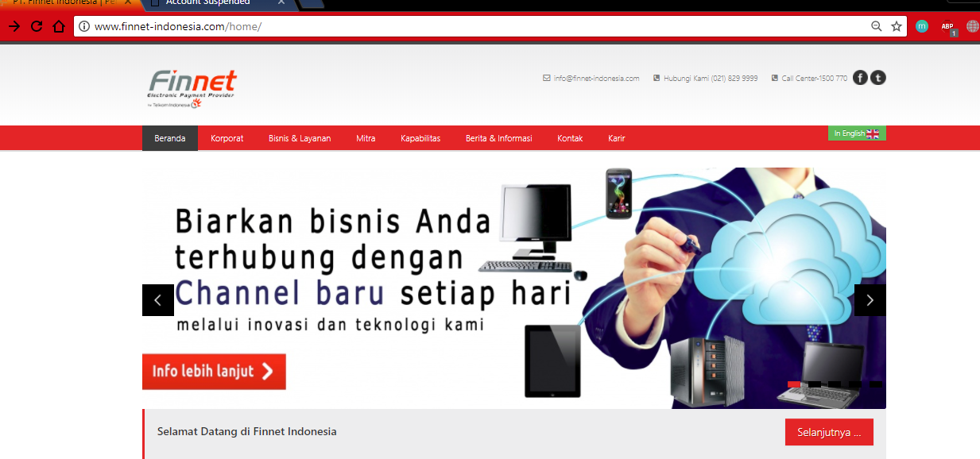

Link produk t-money hanya balik lg ke halaman awal perusahaan

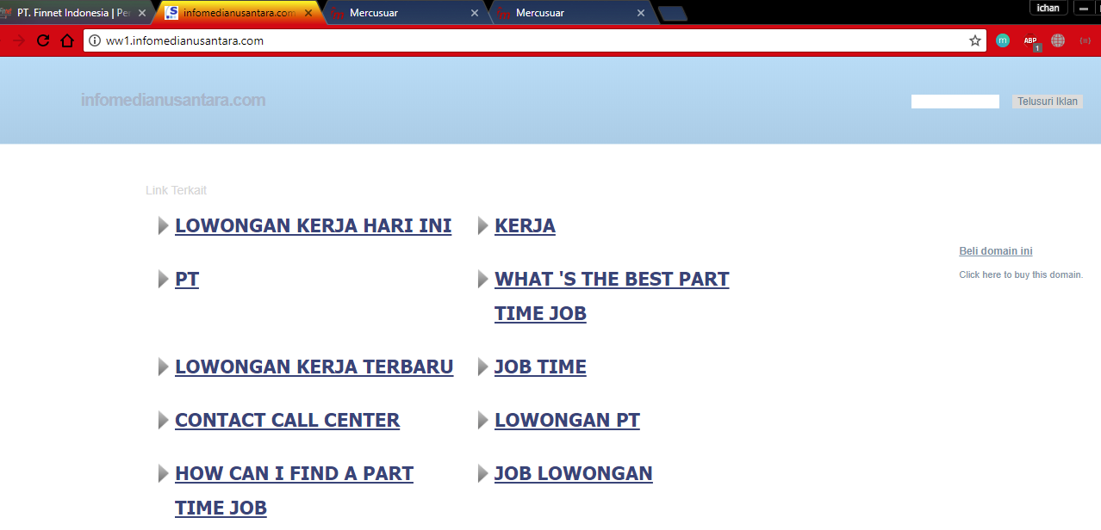

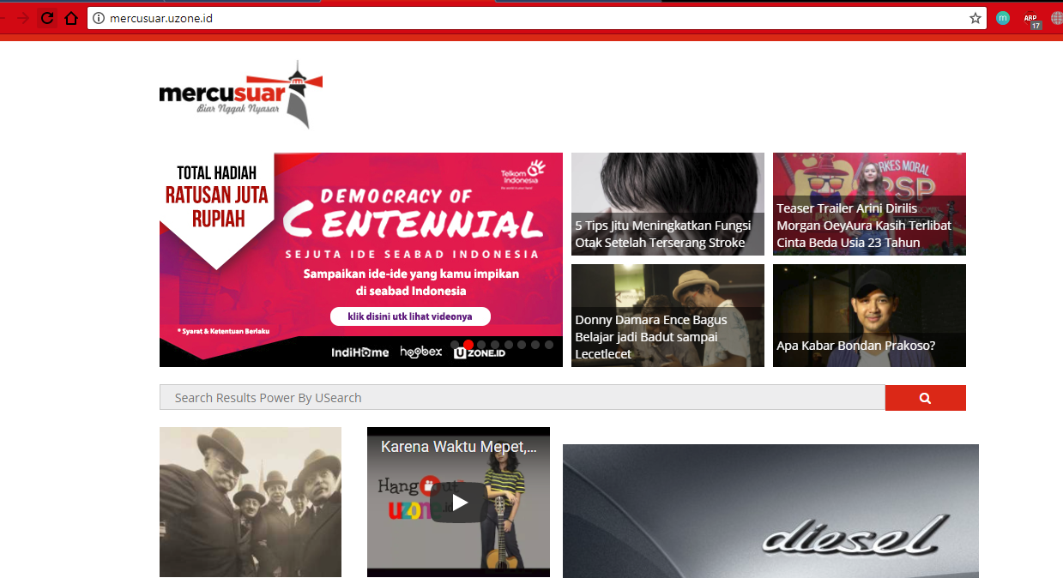

Gambar diatas merupakan beberapa tampilan ketika mengakses link mitra perusahaan pt finnet



Tampilan pt finnet tidak lebih menarik dibandingkan dengan beberapa tampilan website mitra kerjanya

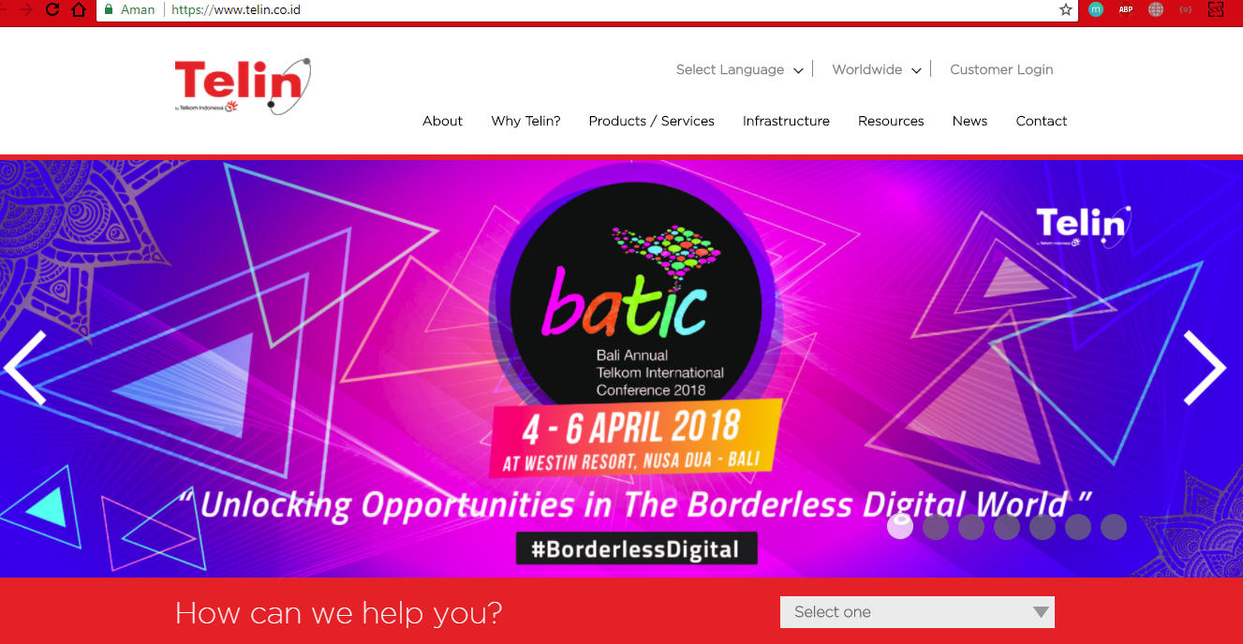

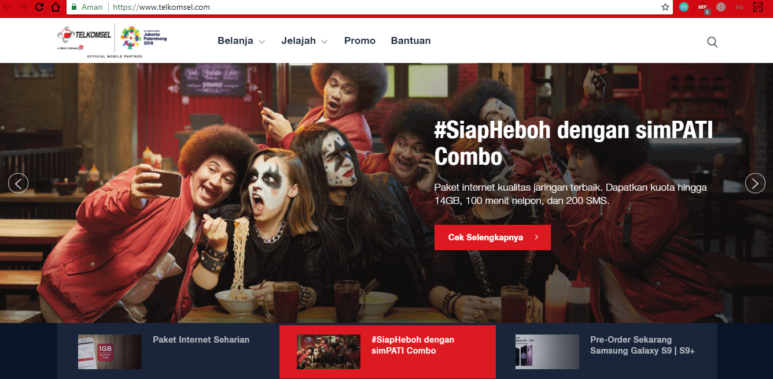

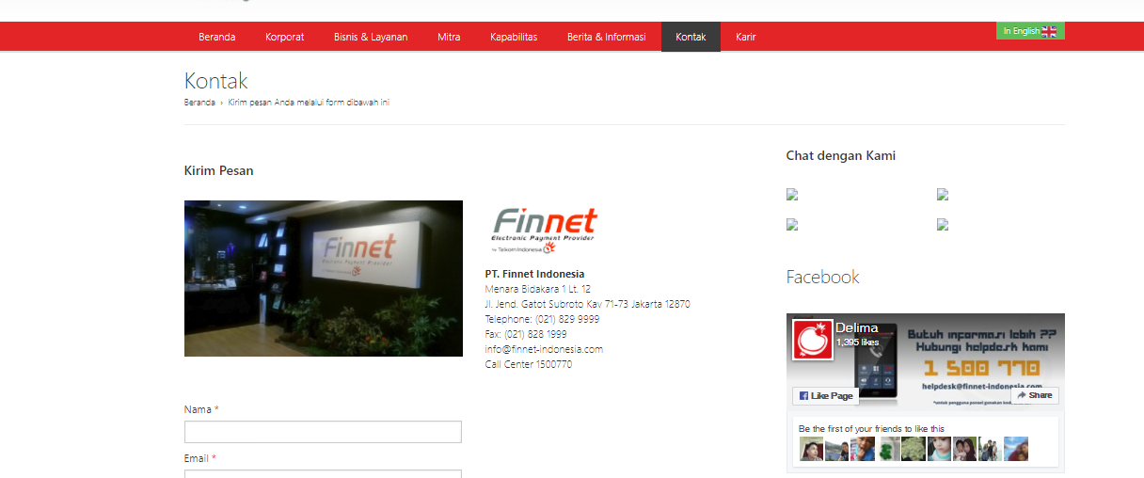

Ada beberapa fitur yang tidak bisa dijalankan

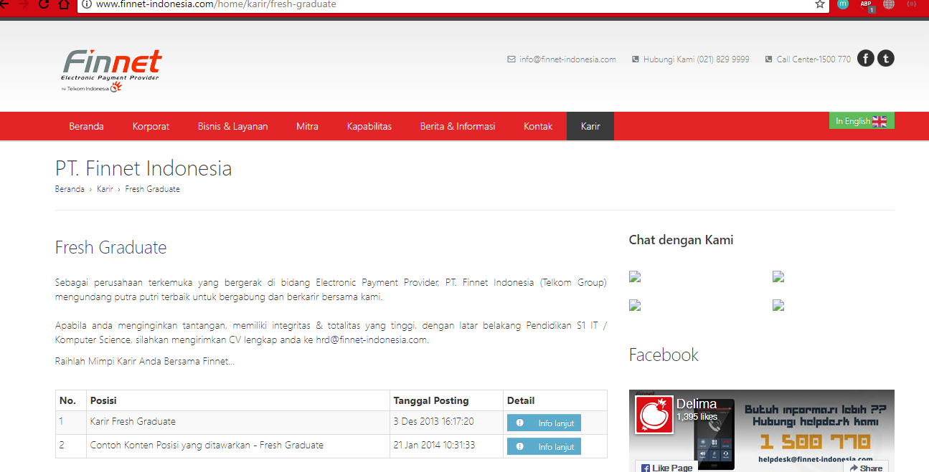

Info di fitur karir tidak ter update